臺東縣太麻里鄉三和殯葬園區 申請入塔須知
- 入塔選位申請者請準備下列文件:
- □申請人國民身分證、印章。（請攜帶正本查驗）
- □往生者之個人除戶謄本。□死亡證明書。
- □與往生者親屬關係之證明文件(戶籍謄本或除戶謄本)。
- □火化許可證或□起掘許可證；若由其他納骨塔遷出者，請附 □遷出證明。
- 入塔當日請務必攜帶鄉公所開具之「三和殯葬園區使用許可證」。
- 本鄉百歲人瑞、低收入戶、民國100年7月7日前設籍三和村亡者、本鄉境內起掘者另享減免優惠，申請時，請提供各該資格證明。
- 本鄉塔位價格及減免優惠請參考收費表。
- 進塔後遷出恕不退還使用費，欲更換櫃位者需補足換位差額，並繳交所換櫃位三分之一費用之行政手續費。
本園區服務時間為上午08：30至下午04：30，非服務時間內欲進塔或祭祀請來電洽詢。
洽詢電話:089-781301 #14太麻里鄉公所 ； 089-517085 三和殯葬園區服務室

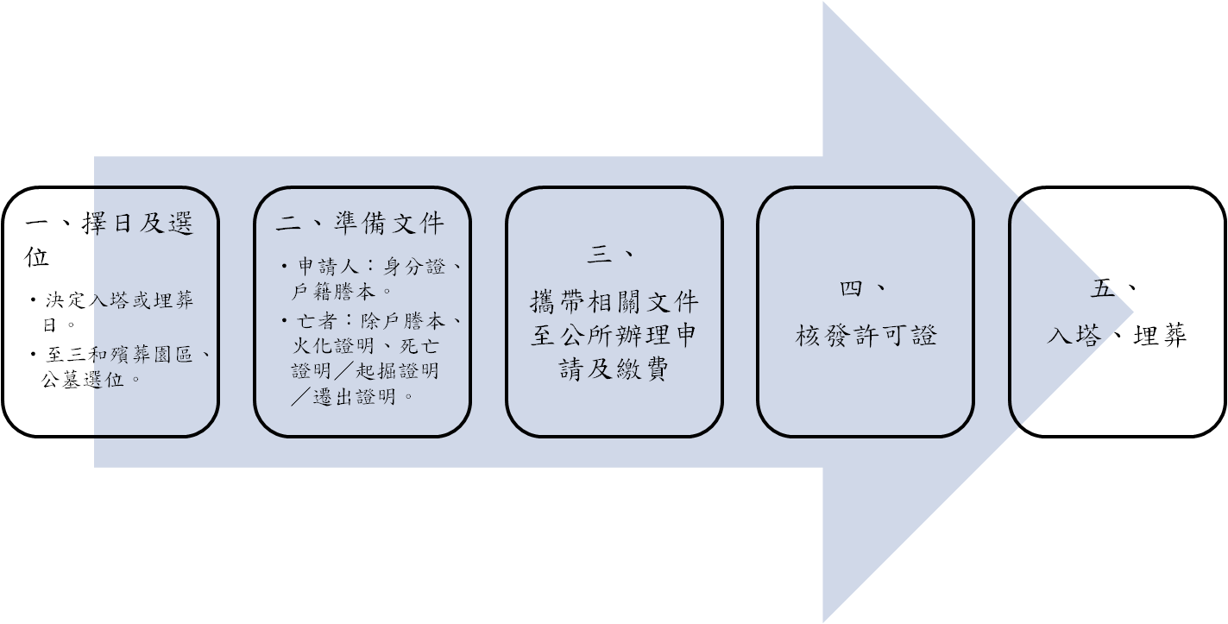
太麻里鄉公所殯葬設施申請流程

附表
臺東縣太麻里鄉殯葬管理收費標準表
一、一般資格
項目 |  | 層別 |  | 本鄉  鄉民 | 非本鄉  鄉 民 | 備  註
 |  |  |  | 金額(單位:新臺幣） |  | 備  註
懷恩堂 | 骨  灰  櫃 | 三 | 四 | 三萬元 | 三萬五千元
懷恩堂 | 骨  灰  櫃 | 七 | 八 | 三萬元 | 三萬五千元
懷恩堂 | 骨  灰  櫃 | 一 | 二 | 一萬五千元 | 二萬元
懷恩堂 | 骨  灰  櫃 | 九 | 十 | 一萬五千元 | 二萬元
懷恩堂 | 骨  灰  櫃 | 五 | 六 | 四萬元 | 六萬元
懷恩堂 | 骨骸櫃 |  |  | 四萬元 | 四萬五千元
懷恩堂 | 奉祀牌位 |  |  | 一萬元 | 一萬五千元
壁葬區 |  |  |  | 二千元 | 三千元
樹葬區 |  |  |  | 二千元 | 三千元
土葬區（三和園區） |  |  |  | 二萬元 | 三萬元
土葬區（三和園區以外公墓） |  |  |  | 免收
相關問題請洽:1.太麻里鄉公所(089)781301
2.三和殯葬園區(089)517085

二.減免資格
項目 |  | 層別 |  | 本鄉鄉民 |  |  |  | 非本鄉  鄉 民 | 殉職警察及消防人員(含義勇警察及義勇消防) |  |  | 本鄉境內起掘
 |  |  |  | 應由本所殮葬之無人認領屍體 | 百歲含以上死亡者 | 當年度本鄉列冊低收入戶第一至三款死亡者 | 凡於民國一百年七月七日前設籍於三和村死亡者 | 當年度各直轄市、縣（市）政府列冊各款、各類之低收入戶
 |  |  |  | 收取金額(單位:新臺幣）
懷恩堂 | 骨  灰  櫃 | 三 | 四 | 一萬五千元 |  |  |  | 三萬五千元 |  | 三萬五千元 |  | 二萬二千元
懷恩堂 | 骨  灰  櫃 | 七 | 八
懷恩堂 | 骨  灰  櫃 | 一 | 二 | 三千元 |  |  | 七千五百元 | 二萬元 |  | 二萬元 |  | 一萬二千元
懷恩堂 | 骨  灰  櫃 | 九 | 十
懷恩堂 | 骨  灰  櫃 | 五 | 六 | 四萬元 |  |  | 三萬元 | 六萬元 |  | 六萬元 |  | 四萬元
懷恩堂 | 骨骸櫃 |  |  | 二萬元 |  |  |  | 四萬五千元 |  | 四萬五千元 |  | 三萬元
懷恩堂 | 奉祀牌位 |  |  | 五千元 |  |  |  | 一萬五千元 |  | 一萬五千元 |  | 一萬元
壁葬區 |  |  |  | 免收 |  |  |  |  |  |  |  | 二千元
樹葬區 |  |  |  |  |  |  |  |  |  |  |  | 二千元
土葬區（三和園區） |  |  |  | 一萬元 |  |  |  | 三萬元 |  |  | 三萬元 | 二萬元
土葬區（三和園區以外公墓） |  |  |  | 免收
同時符合各款者擇一辦理

